15.04.2020 r.- (wtorek)
Dzień dobry Drodzy Rodzice i Kochane dzieci
Na dziś mam dla Was kilka propozycji zabaw. Zachęcam do wykonania poniższych zadań i również proszę o przesyłanie zdjęć podczas ich wykonywania. Będę bardzo wdzięczna i tym samym będę mogła zobaczyć, jak moje sześciolatki pracują

Zadanie nr 1 Proszę o wydrukowanie kart pracy ” Po linii do hasła”.

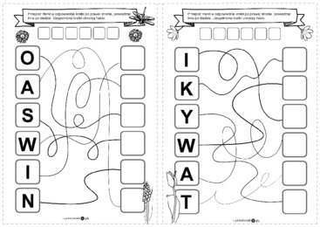

Zadanie nr 2 -Wyliczanka matematyczna – proszę Drodzy Rodzice o powtarzanie z dziećmi tej wyliczanki, dzieci proszę o wykonanie czynności o których jest tam mowa.
Milej zabawy!

„Umiem liczyć do dziesięciu”

Na jeden – klaśnij, na dwa-skocz,
trochę w lewą stronę zbocz.
Na trzy-machnij noga prawą
ale zrób to bardzo żwawo.
A na cztery -mrugnij okiem,
pięć-maszeruj równym krokiem.
Sześć – oznacza podskok w górę,
jakbyś chciał przeskoczyć chmurę.
Siedem to jest kroczek w prawo,
osiem – możesz bić już brawo.
A na dziewięć – „liczba” krzyknij!
I na koniec stojąc w miejscu
wolno policz do dziesięciu

Zadanie nr 3 Dziś również pora i na matematykę. Proszę aby dzieci wykonały zadanie. Połączyły biedronki z odpowiednią liczbą.

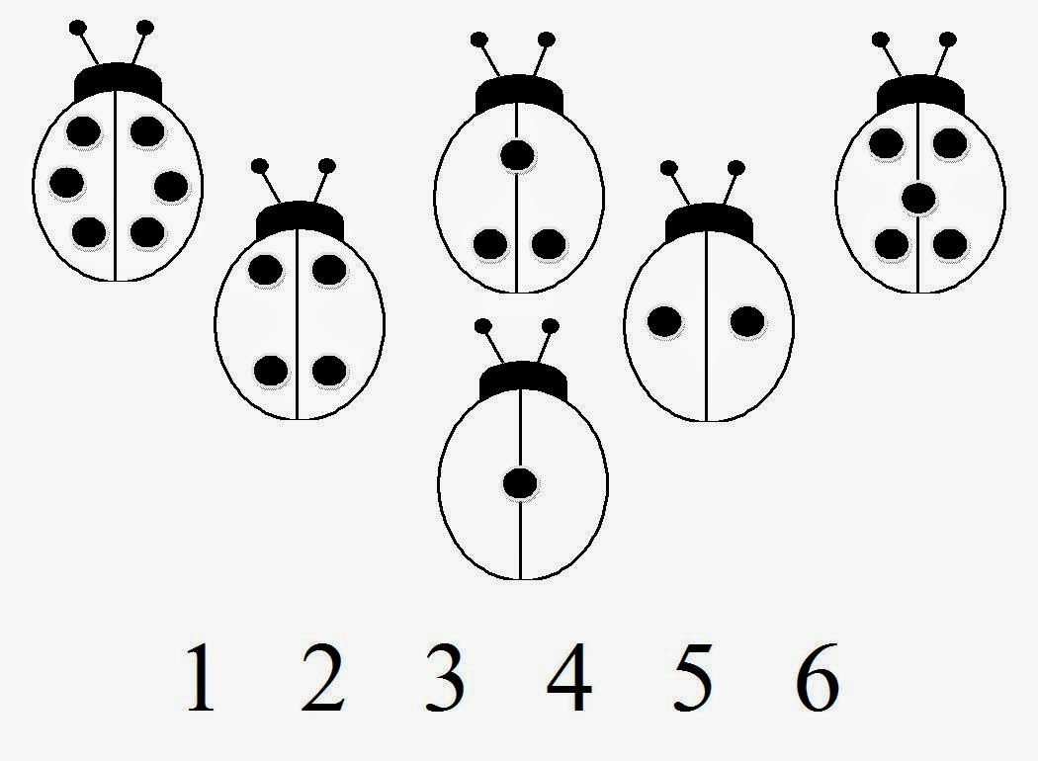

Zadanie 4
Wykonaj zadania do karty pracy:
- Przeczytaj sylaby na karcie pracy.
- Spróbuj ułożyć z podanych sylab jak najwięcej wyrazów. Zapisz je na kartce.
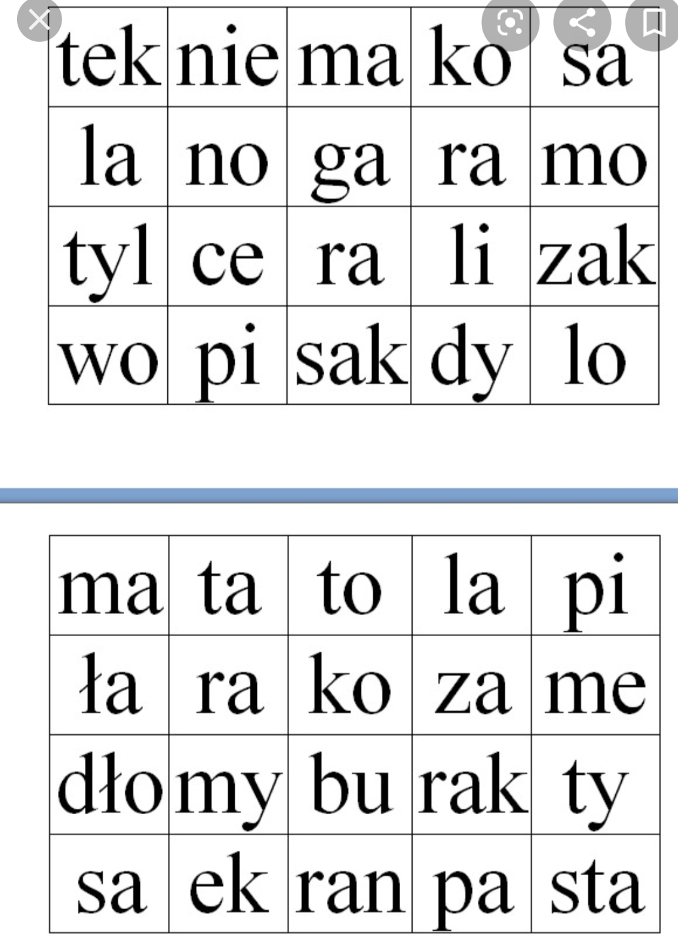

- W utworzonych przez dzieci wyrazach, należy pokolorować samogłoski i spółgłoski (filmik edukacyjny będzie dla Was pomocny)
- https://youtu.be/NdV-Wbykrac
- https://youtu.be/4Qm9YgDemhQ

Zabawa nr 5- „Przeciwieństwa”- zapraszam do zabawy, która ma na celu podawanie przeciwnego znaczenia słowa, które wcześniej zostało podane i wypowiedziane.

- (filmik edukacyjny będzie dla Was pomocny)
https://youtu.be/qUUK8SyZyBw

Zabawa nr 5- Dziś zapraszam również do zabawy z alfabetem, a tym samym do utrwalenia poznanych literek.
- (filmik edukacyjny będzie dla Was pomocny)
https://youtu.be/5-9YWtFMhzc

Życzę miłego dnia

